ΘΕΜΑ 2
Στο παρακάτω σχήμα δίνεται η γραφική παράσταση της συνάρτησης $g(x)=\frac{1}{3}x^{2}$, $x∈R$ και η γραφική παράσταση της συνάρτησης $f(x)$ η οποία προκύπτει από μία οριζόντια μετατόπιση της $g(x)$ κατά 3 μονάδες προς τα δεξιά και μετά κατά μία μονάδα προς τα πάνω.
α) Να επιλέξετε την σωστή απάντηση όσον αφορά τον τύπο της $f(x)$.
(I) $f(x)=g(x + 3)+1$. (II) $f(x)=g(x +3)-1$. (III) $f(x)=g(x - 3)+1$.
(IV) $f(x)=g(x - 3)-1$.
(Μονάδες 9)
β) Να βρείτε την ελάχιστη τιμή της συνάρτησης $f(x)$ και την θέση ελαχίστου.
(Μονάδες 8)
γ) Να γράψετε τα διαστήματα στα οποία η συνάρτηση $f(x)$ είναι γνησίως αύξουσα ή γνησίως φθίνουσα.
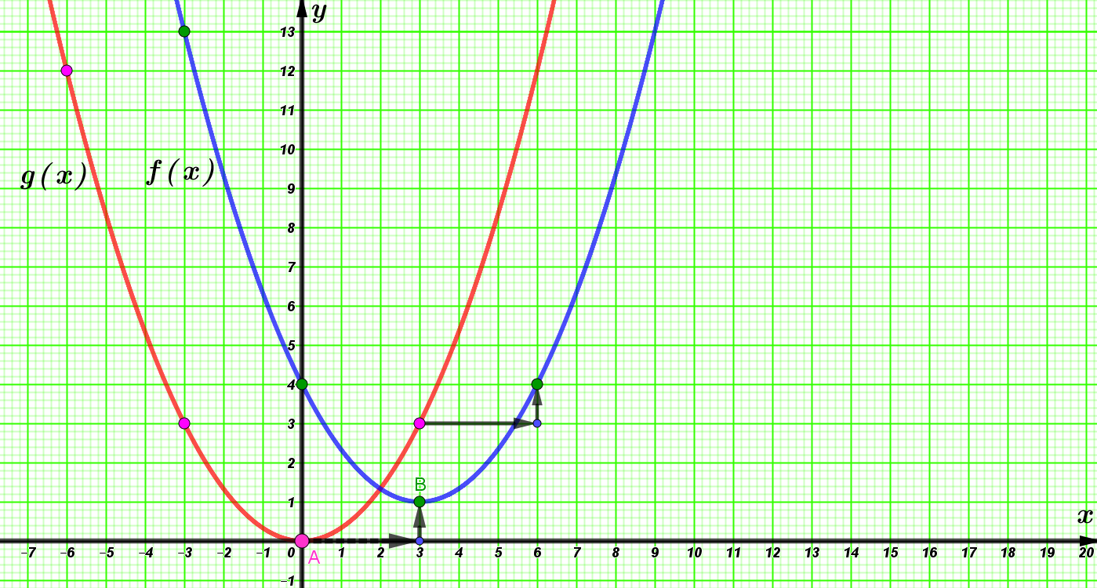
(Μονάδες 8)

